**水溶液中的化学平衡**

**题型梳理&练习**

在高考中，水溶液部分占的分值在10分左右。其中必定包含6分的选择题（最后一道），和后面问答题中的2-3个空。这一部分难度较大，主要的考点为弱电解质的电离和水解平衡，难溶电解质的沉淀溶解平衡。会从离子浓度关系、排序、pH的计算和比较、溶液导电能力的计算和比较、酸碱性的强弱等方向设置考点。大题中这部分内容一般会在最后几个空，计算量较大，难度较高，要在保证其他题的情况下再仔细计算这些小问。

**一、弱电解质的电离平衡**

⑴ 概念：在一定条件下（如温度，浓度）下，当电解质分子电离成离子的速率和离子重新结合成分子的速率相等时，电离过程就达到了平衡状态，这叫做电离平衡。

⑵ 弱电解质电离平衡的特点

可逆，速率相等，动态平衡，浓度固定

⑶弱电解质电离平衡的影响因素：

内因（主要因素）：弱酸弱碱的种类

外因（次要因素）：

①浓度： 。②温度： 。

③酸碱性： 。④其它条件： 。

⑷电离平衡常数：

一元弱酸：CH3COOHCH3COO-+H+



①电离平衡常数化是 温度 函数， 温度 不变K不变。

②K值越 大 ，该弱电解质较易电离，其对应的弱酸弱碱较强；K值越小，该弱电解质越难电离，其对应的弱酸弱碱越弱；即K值大小可判断弱电解质相对强弱。

特征： ①动：υ(电离)＝υ(结合)≠０的动态平衡②定：条件一定，分子和离子浓度一定③ 变：条件改变，平衡破坏，发生移动

影响因素（以CH3COOH 可逆符号 CH3COO－+ H+为例）①浓度：加水稀释促进电离，溶液中ｎ(H+)增大，*c*(H+)减小②温度：升温促进电离（因为电离过程是吸热的）③相关离子：例如加入无水CH3COONa能抑制电离，加入盐酸也抑制电离，加入碱能促进电离，仍然符合勒夏特列原理

电离方程式的书写：

⑴强电解质用“＝”，弱电解质用“可逆符号”

⑵多元弱酸分步电离，以第一步为主：

(3)酸式盐：强酸的酸式盐完全电离，一步写出，如NaHSO4＝Na++H++SO42一。弱酸的酸式盐强中有弱

**二、水的电离**

**1．水的电离和水的离子积**

⑴水的电离和电离平衡：水是一种 极弱的 电解质，它能微弱地电离，生成 h+ 和 OH-离子，电离方程式为 ，；Δ*H*>0。在一定温度下，纯水电离生成的*c*（H+）=*c*（OH-），实验测得在25°C时，*c*（H+）=*c*（OH-）= 10-7 。 此时水的电离度为 。

⑵影响水的电离平衡的因素：

①温度②浓度

⑶水的离子积：在一定温度下，水中或 水溶液 中*c*（H+）与*c*（OH-）的乘积是一个常数，用Kw表示，称为水的离子积常数，温度不同，Kw不同，在25°C时，Kw= 10-14 ；当温度升高时，Kw将 变大 ，比如在100°C时，Kw= 10^-12 ，此时水的电离度为 。在常温下，*c*（H+）=0.01mol/L的强酸溶液与*c*（OH-）=0.01mol/L的强碱溶液中,Kw= 10^-14 ，水的电离度= 10^-12/55.6 。(强酸 强碱都抑制水的电离)

**2．溶液的酸碱性和pH值**

⑴溶液的酸碱性：25°C时：中性溶液*c*（H+）=*c*（OH-）= 10^-7 pH= 7 ；酸性溶液 <7 ；碱性溶液 >7 ；溶液的酸碱性与溶液PH值是否等于7 无关 (填有关或无关），与溶液中*c*（H+）和*c*（OH-）的 有关。

⑵溶液的pH值：

表达式： -lg(c(H^+)) ，pH值适合于表示 稀 溶液的酸碱性。

**3．酸、碱批示剂及溶液pH值的实验测定方法**

⑴常用指示剂及变色范围

|  |  |
| --- | --- |
| 指示剂 | 变色范围 |
| 甲基橙 | （酸性）红-橙-黄（碱性） 3.1-4.4 |
| 酚酞 | （酸性）无色-红色（碱性）8.2-10.0 |
| 石蕊 | （酸性） 红色-蓝色（碱性）5-8 |

⑵测定溶液pH值方法：

精确方法：pH计法

常用方法：pH试纸（混合指示剂）法 。不能先用水湿润pH试纸的原因是 稀释溶液 影响结果，酸性偏大碱性偏小 。

**4．溶液酸碱性的基本规律**

（1）溶液酸碱性判定规律

①pH相同的酸，酸越弱，酸物质的量浓度越大；pH相同的碱，碱越弱，碱物质的量浓度越大。

②酸与碱的pH之和为14，且等体积混合时，强酸与强碱混合，pH=7；强酸与弱碱混合，pH＞7;强碱与弱酸混合，pH＜7。

（2）稀释后溶液pH的变化规律

①对于强酸溶液，每稀释10*n*倍，pH增大*n*个单位（增大后不超过7）。

②对于强碱溶液，每稀释10*n*倍，pH减小*n*个单位（减小后不小于7）。

③对于pH相同的强酸与弱酸（或强碱与弱碱）稀释相同倍数时，pH变化不同，其结果是强酸或强碱的变化的程度大。

④对于物质的量浓度相同的强酸和弱酸，稀释相同倍数，pH变化不同，其结果是强酸稀释后pH增大得比弱酸快（强碱、弱碱类似）。

**5．溶液pH的计算**

**四、盐类的水解**

**一、水解**

⑴概念： 。

⑵实质： 。

⑶盐类水解的规律 。

如果要判断盐类是否发生水解反应或水解后溶液的酸碱性，要看盐的离子对应的酸或碱的相对强弱。

①在通常情况下，盐类水解的程度是很小的，并且反应前后均有弱电解质存在，因而盐的水解反应是可逆的。

②有弱才水解，谁弱谁水解，谁强显谁性，越弱越水解，都弱都水解，两强不水解。

③盐对应的酸（或碱）越弱，水解程度越大，溶液的碱性（或酸性）越强。

④多元弱酸根离子，正酸根离子比酸式酸根离子水解程度大很多。

⑷影响盐类水解的因素：决定因素是盐的结构和性质。

①温度：盐类水解是吸热，升温，水解程度增大。

②浓度：水解过程是一个微粒总量（不考虑水分子）增加的过程，因而加水稀释，平衡向右移动，水解程度加大，而水解产生的H+（或OH-）的浓度减小。

③加入酸、碱等物质：水解显酸性的盐溶液中加入碱，肯定促进盐的水解，加入酸，抑制盐的水解；水解显碱性的同理。总之水解平衡遵从化学平衡移动原理。

二、**水解的表示**

①多元弱酸根离子水解，以第一步为主；

②多元弱碱阳离子可书写一步总反应方程式；

③水解程度一般很小，故方程式用“”符号，且产生的物质的浓度太小，一般不用“↑”、“↓”表示；

④双水解比单水解程度大，有些可以进行到底。

**三、盐类水解的类型**

①强酸弱碱盐的水解：溶液呈酸性，弱碱阳离子水解

②强碱弱酸盐的水解：溶液呈碱性，弱酸根离子水解

③弱酸弱碱盐的水解程度很大，溶液的酸碱性决定与酸碱性的相对强弱

Ⅰ.酸强于碱显酸性，如(NH4)2SO3

Ⅱ.碱强于酸显碱性，如NH4CN

Ⅲ.酸碱强弱相当的呈中性，如CH3COONH4

④强酸强碱盐，不水解，呈中性

⑤弱酸的酸式盐水解，酸取决于酸根离子的电离程度和水解程度的相对大小

Ⅰ如电离程度大于水解程度，以电离为主，溶液呈酸性，如NaHSO3、NaH2PO4

Ⅱ如水解程度大于电离程度，以水解为主，溶液呈碱性，如NaHCO3、Na2HPO4、NaHS

⑥完全双水解的盐，如Al3+与HCO3-、CO32-、S2-、AlO2-等发生双水解进行到底。

**五、解决水溶液中离子浓度问题的三大守恒**

（1）电荷守恒：溶液中正电荷数之和等于溶液中负电荷数之和。

例：氯化钠中，[Na+]+[H+]=[OH-]+[Cl-]

磷酸二氢钠中，[Na+]+[H+]=[OH-]+[H2PO4-]+2[HPO42-]+3[PO43-]

(2)物料守恒：溶液中一种物质的所有存在形式的浓度之和等于其分析浓度。

例：磷酸二氢钠中，[Na+]= [H2PO4-]+[HPO42-]+[PO43-]+[H3PO4]

(3)质子守恒：水给出的质子（氢离子）数等于水接受的质子的数目。(以水和加进去的溶质为质子基准)

例：磷酸二氢钠中，[H+]+[H3PO4]=[HPO42-]+2[PO43-]+[OH-]

**练习：**

1、浓度均为0.10 mol·L－1、体积均为*V*0的MOH和ROH溶液，分别加水稀释至体积*V*，pH随lg的变化如图所示，下列叙述错误的是(　D　)

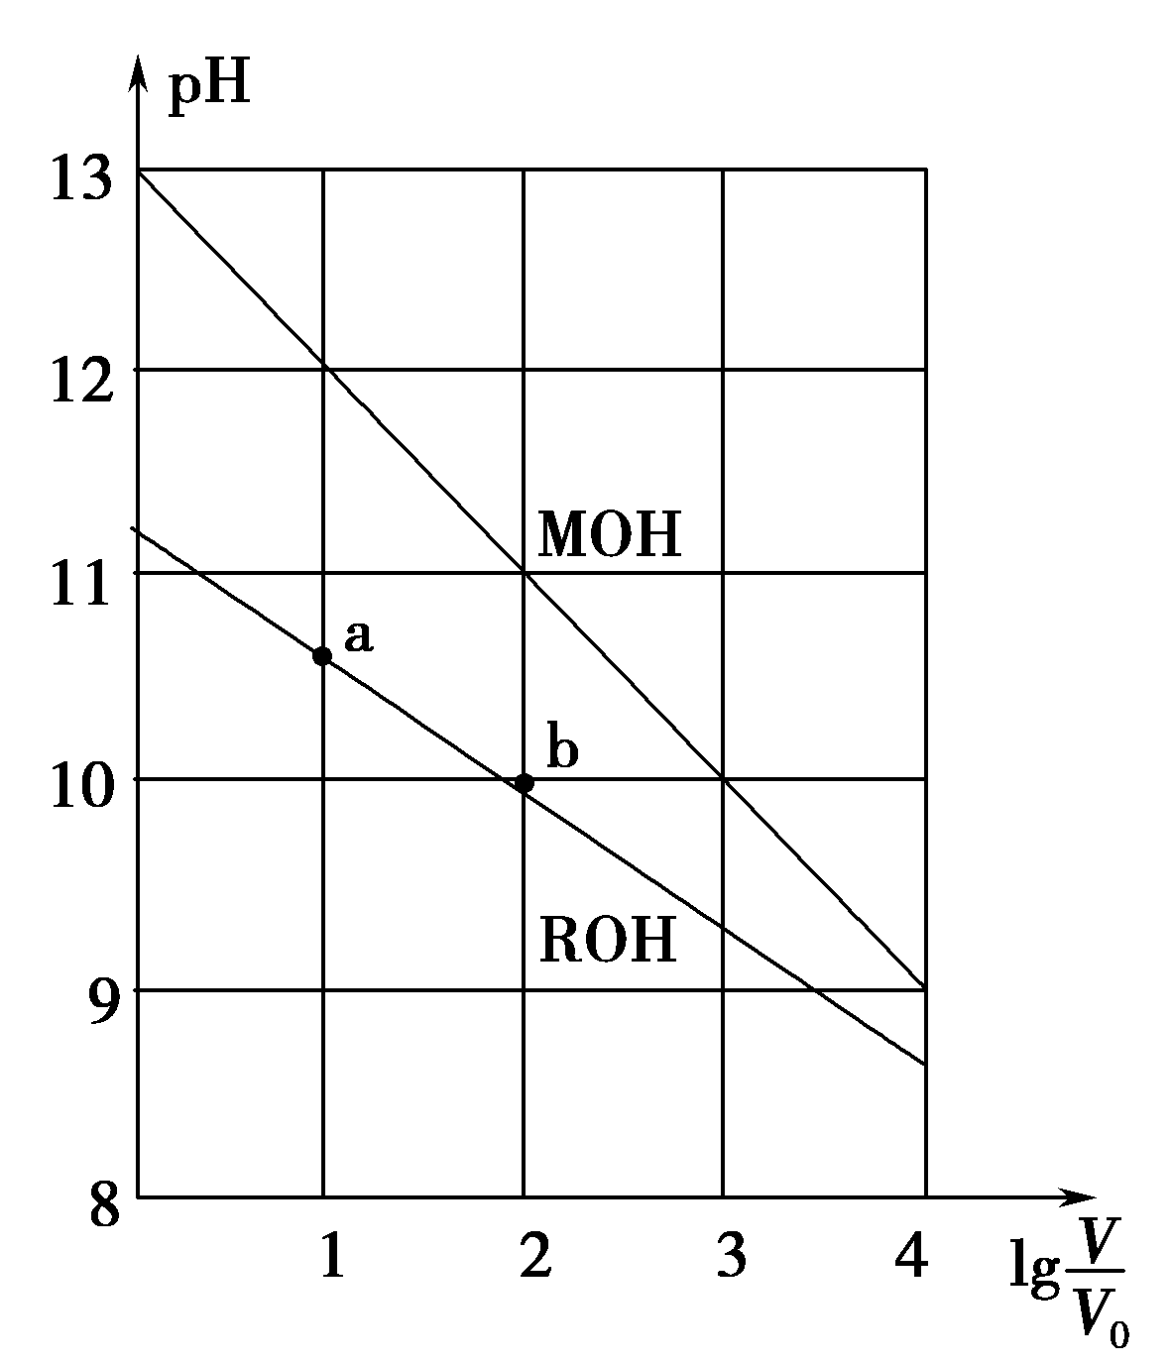

A．MOH的碱性强于ROH的碱性

B．ROH的电离程度：b点大于a点

C．若两溶液无限稀释，则它们的*c*(OH－)相等

D．当lgV/V0＝2时，若两溶液同时升高温度，则*c*(M＋)/*c*(R＋)增大

2、相同温度下，关于盐酸和醋酸两种溶液的比较，下列说法正确的是（ A ）

A．pH相等的两溶液中：*c*(CH3COOˉ)＝*c*(Clˉ)

B．分别中和pH相等、体积相等的两溶液，所需NaOH的物质的量相同

C．相同浓度的两溶液，分别与金属镁反应，反应速率相同

D．相同浓度的两溶液，分别与NaOH固体反应后呈中性的溶液中(忽略溶液体积变化)：*c*(CH3COOˉ)＝*c*(Clˉ)

3、下列离子方程式正确的是（ D ）

A．大理石与醋酸反应：CO32-＋2CH3COOH2CH3COOˉ＋H2O＋CO2↑

B．高锰酸钾与浓盐酸制氯气的反应：MnO4-＋4Clˉ＋8H+Mn2+＋2Cl2↑＋4H2O

C．漂白粉溶液吸收少量二氧化硫气体：SO2＋2OH-＋ClOˉSO42-＋Clˉ＋H2O

D．氢氧化钠溶液与过量的碳酸氢钙溶液反应：OHˉ＋Ca2+＋HCO3-CaCO3↓＋H2O

4、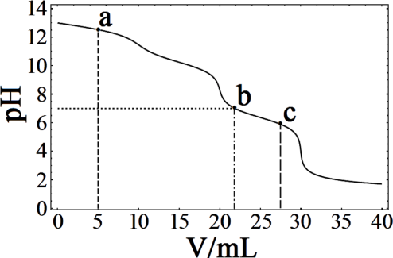在常温下，向10 mL浓度均为0.1 mol·Lˉ1的NaOH和Na2CO3混合溶液中滴加0.1 mol·Lˉ1的盐酸，溶液pH随盐酸加入体积的变化如图所示。下列说法正确的是（ ）

0-10: NaOH,NaCl,Na2CO3

10-20:NaCl;Na2CO3;NaHCO3

20-30:NaCl;NaHCO3;H2CO3

>30:NaCl;H2CO3;HCl

A．在a点的溶液中，*c*(Na+)＞*c*(CO)＞*c*(Clˉ)＞*c*(OH‾)＞*c*(H+)

B．在b点的溶液中，2*n*(CO32-)＋*n*(HCO3-)＜0.001 mol

C．在c点的溶液pH＜7，是因为此时HCO3-的电离能力大于其水解能力

D．若将0.1 mol·Lˉ1的盐酸换成同浓度的醋酸，当滴至溶液的pH＝7时：*c*(Na+)＝*c*(CH3COOˉ)

5、下列浓度关系正确的是

A．氯水中：c(Cl2)=2[c(ClO－)+c(Cl－)+C(HClO)]

B．氯水中：c(Cl－)＞c(H+)＞c(OH－)＞c(ClO－)

C．等体积等浓度的氢氧化钠与醋酸混合：c（Na+）=c（CH3COO－）

D． Na2CO3溶液中：c(Na+)＞c(CO32－)＞c(OH－)＞c(HCO3－)＞c(H+)

6、根据下列图示所得出的结论不正确的是（不定项）

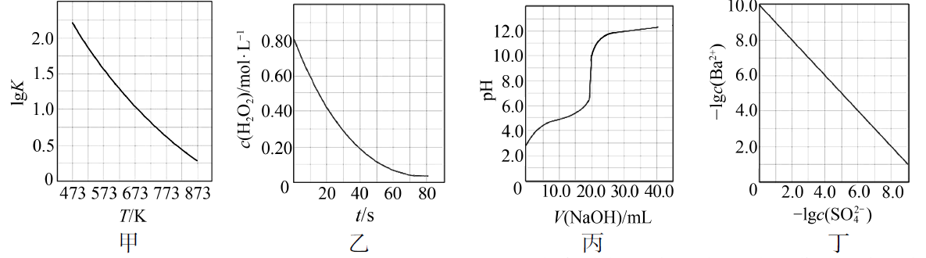

A．图甲是CO(g)+H2O(g)说明: 说明: http://www.wln100.com未来脑智能教育云平台组卷系统CO2(g)+H2(g)的平衡常数与反应温度的关系曲线，说明该反应的Δ*H*<0

B．图乙是室温下H2O2催化分解放出氧气的反应中*c*(H2O2 )随反应时间变化的曲线，说明随着反应的进行H2O2分解速率逐渐减小

C．图丙是室温下用0.1000 mol·L−1NaOH溶液滴定20.00 mL 0.1000 mol·L−1某一元酸HX的滴定曲线，说明HX是一元强酸

D．图丁是室温下用Na2SO4除去溶液中Ba2+达到沉淀溶解平衡时，溶液中*c*(Ba2+ )与*c*(SO42−)的关系曲线，说明溶液中*c*(SO42− )越大*c*(Ba2+ )越小

7、(双选)20℃时，向20 mL 0.1 mol·L-1的Na2CO3溶液中逐滴加入0.1 mol·L-1盐酸（忽学科网(www.zxxk.com)--教育资源门户，提供试卷、教案、课件、论文、素材及各类教学资源下载，还有大量而丰富的教学相关资讯！略H2CO3的分解和CO2的挥发），溶液pH随盐酸加入的体积变化曲线如图。下列说法正确的是

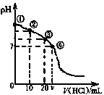

A. 点①所示溶液中：*c*(CO32－)＞*c*(HCO3－)＞*c*(OH－)＞*c*(H+)

B. 点②所示溶液中：*c*(CO32－)＞*c*(Cl－)＞*c*(HCO3－)＞*c*(OH－)

C. 点③所示溶液中：*c*(OH－)﹣*c*(H+)＝*c*(H2CO3)﹣*c*(CO32－)

D. 点④所示溶液中：*c*(Cl－)＝2*c*(H2C学科网(www.zxxk.com)--教育资源门户，提供试卷、教案、课件、论文、素材及各类教学资源下载，还有大量而丰富的教学相关资讯！O3) + *c*(HCO3－)

8、测定0.1 mol·L-1 Na2SO3溶液先升温再降温过程中的pH，数据如下。

|  |  |  |  |  |
| --- | --- | --- | --- | --- |
| 时刻 | ① | ② | ③ | ④ |
| 温度/℃ | 25 | 30 | 40 | 25 |
| pH | 9.66 | 9.52 | 9.37 | 9.25 |

实验过程中，取①④时刻的溶液，加入盐酸酸化的BaCl2溶液做对比实验，④产生白色沉淀多。

下列说法不正确的是

A．Na2SO3溶液中存在水解平衡：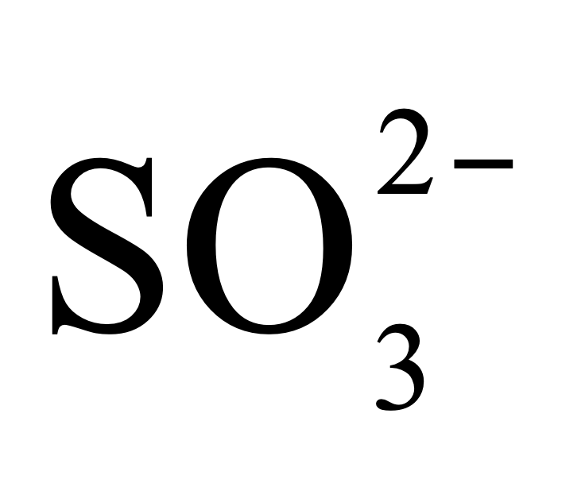+H2O学科网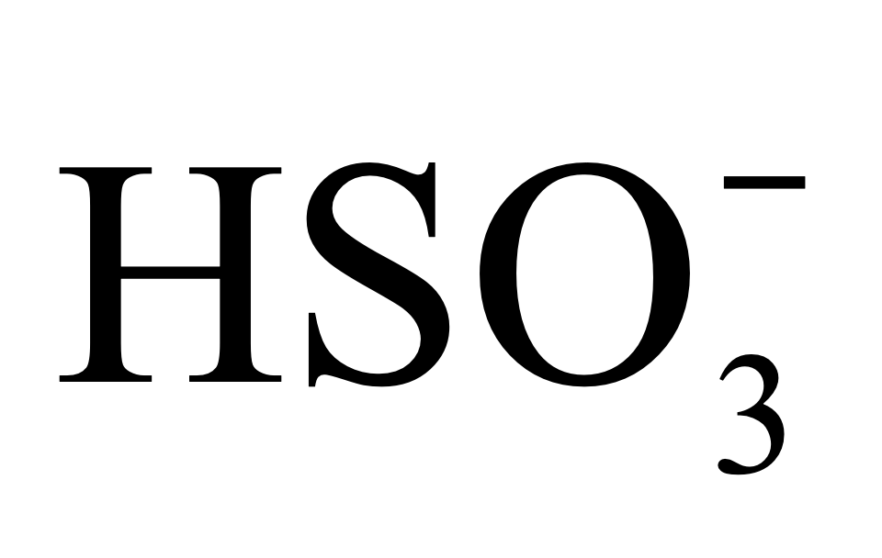+OH−

B．④的pH与①不同，是由于浓度减小造成的

C．①→③的过程中，温度和浓度对水解平衡移动方向的影响一致

D．①与④的*K*w值相等

9、如图是向1mol/L草酸溶液中慢慢加入固体NaOH时，溶液中各个物种浓度的分布系数（该物质占总物质量的比例）图，以下不正确的是（ ）

A.δ2是H2C2O4的分布系数

B.草酸的Ka2的数量级为10-5

C.草酸钠溶液中，[HC2O4-]+[H2C2O4]=[OH-]-[H+]

D.由上图可知，溶液中草酸氢根浓度最高时，c2（H+）=Ka1Ka2

（提示：均值不等式为a+b≥2√ab 当且仅当a=b时取等……这题我自己出的 提示这些很友好了……）

10、【2017新课标1卷】常温下将NaOH溶液滴加到己二酸（H2X）溶液中，混合溶液的pH与离子浓度变化的关系如图所示。下列叙述错误的是

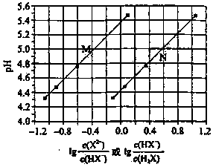

A．*K*a2（H2X）的数量级为10–6

B．曲线N表示pH与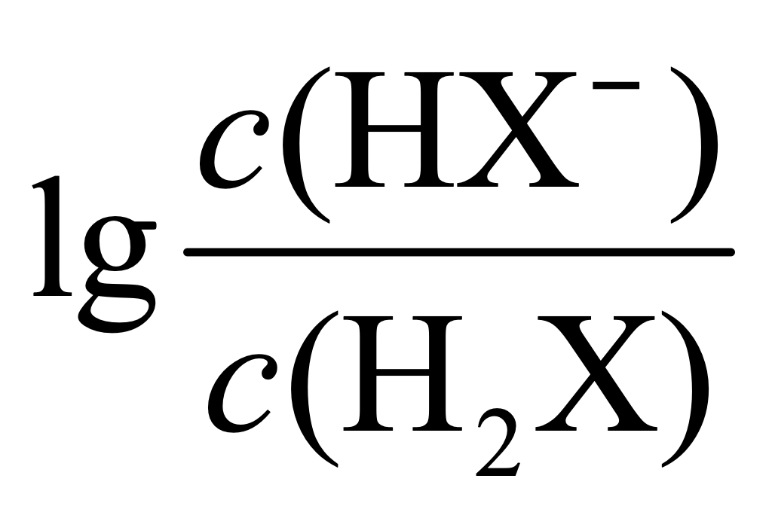的变化关系

C．NaHX溶液中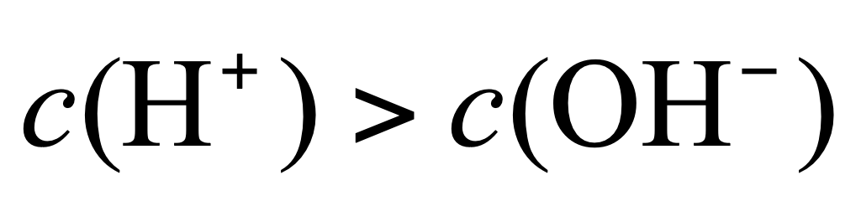

D．当混合溶液呈中性时，

11、H2C2O4为二元弱酸，*K*a1 (H2C2O4 ) =5.4×10−2，*K*a2 (H2C2O4 ) =5.4×10−5，设H2C2O4溶液中*c*(总)=*c*(H2C2O4) +*c*(HC2O4−) +*c*(C2O42−)。室温下用NaOH溶液滴定25.00 mL 0.1000 mol·L−1H2C2O4溶液至终点。滴定过程得到的下列溶液中微粒的物质的量浓度关系一定正确的是

A．0.1000 mol·L−1 H2C2O4溶液：*c*(H+ ) =0.1000 mol·L−1+*c*(C2O42− )+*c*(OH−)−*c*(H2C2O4 )

B．*c*(Na+ ) =*c*(总)的溶液：*c*(Na+ ) >*c*(H2C2O4 ) >*c*(C2O42− ) >*c*(H+ )

C．pH = 7的溶液：*c*(Na+ ) =0.1000 mol·L−1+ *c*(C2O42−) −*c*(H2C2O4)

D．*c*(Na+ ) =2*c*(总)的溶液：*c*(OH−) −*c*(H+) = 2*c*(H2C2O4) +*c*(HC2O4−)

12、某溶液由弱酸(HR)及其盐(NaR)组成，浓度均为1 mol•L－1，25℃时向该溶液通入HCl气体或滴入NaOH溶液，溶液pH随加入的H+或OH－的物质的量发生变化的情况如图。下列说法不正确的是

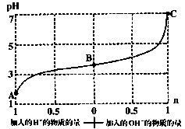

A. A、B、C三点所表示的溶液中水的电离程度依次增大

B. 加入1 mol N学科网(www.zxxk.com)--教育资源门户，提供试卷、教案、课件、论文、素材及各类教学资源下载，还有大量而丰富的教学相关资讯！aOH后，溶液中*c*(Na+)＝*c*(R－)

C. 通入HCl， R－的水解程度增大，HR的电离常数减小

D. 未加HCl和NaOH时，溶液中*c*(R－)>*c*(Na+)>*c*(HR)

13、一种测定水样中溴离子的浓度的实验步骤如下：

①向锥形瓶中加入处理后的水样25.00mL，加入几滴NH4Fe(SO4)2溶液。

②加入V1mL c1mol·L-1 AgNO3溶液（过量），充分摇匀。

③用c2mol·L-1KSCN标准溶液进行滴定，至终点时消耗标准溶液V2mL 。

（已知：Ksp(AgBr)=7.7×10-13,Ag++SCN-= AgSCN(白色)↓，Ksp(AgSCN)=1×10-12）下列说法不学科网(www.zxxk.com)--教育资源门户，提供试卷、教案、课件、论文、素材及各类教学资源下载，还有大量而丰富的教学相关资讯！正确的是

A. 滴定终点时，溶液变为红色

B. 该滴定法需在碱性条件下进行

C. AgBr(s)+SCN－学科网(www.zxxk.com)--教育资源门户，提供试卷、教案、课件、论文、素材及各类教学资源下载，还有大量而丰富的教学相关资讯！AgSCN(s)+Br-(aq）的平衡常数K=0.77

D. 该水样中溴离子浓度为：c(Br-）=(c1V1-c2V2)/25.00mol/L

